P E T I

PLAN ESTRATÉGICO DE TECNOLOGÍA DE LA INFORMACIÓN
2023 – 2026

CÓDIGO: IM OC GTI PE 004
REVISIÓN: 1
FECHA DE LIBERACIÓN(Borrador)

REVISÓ | APROBÓ
_________________________________________ Doctor Carlos Vladimir Rodriguez Valencia Gerente de Tecnologías de la Información | ______________________________ Coronel (R) Carlos Alberto Henao Fonseca Vicepresidente Corporativo

Tabla de Contenido

1. INTRODUCCIÓN 3
2. DEFINICIONES 9
3. OBJETIVOS 15
3.1 Objetivo General 15
3.2 Objetivos Específicos 15
4 ALCANCE 16
5 MARCO NORMATIVO 17
6 RUPTURAS ESTRATÉGICAS 23
7 ENTENDIMIENTO ESTRATÉGICO 27
7.1. Misión Institucional 27
7.2. Visión Institucional 27
7.3. Mapa de Procesos de la Industria Militar 28
7.4. Esquema Plan Estratégico Institucional 28
7 MODELO DE GESTIÓN DE T.I. 30
8.1. Estrategia de T.I. 31
8.2. Misión Gerencia T.I. 31
8.3. Objetivos Estratégicos de TIC 31
8.4. Cuadro de Mando Integral Proceso G.T.I. 33
8.5. Gobierno de TI 33
8.6. Indicadores 35
8.7. Información 36
8.8. Sistemas de Información 37
8.9. Servicios Tecnológicos 39
8.10. Gestión de ANS 42
8.11. Continuidad y Disponibilidad 42
8.12. Uso y Apropiación 42
8 INICIATIVAS 43
9.1 Iniciativas 2023 de la Gerencia de T.I. 44
9.2 Iniciativas 2024 al 2026 de la Gerencia de T.I. 45
- CONTROL DE CAMBIOS 48

INTRODUCCIÓN
El Plan Nacional de Desarrollo 2022- 2026 “COLOMBIA POTENCIA MUNDIAL DE LA VIDA”, establece la importancia de las tecnologías de la información y comunicaciones, en su ARTÍCULO 143°. TRANSFORMACIÓN DIGITAL COMO MOTOR DE OPORTUNIDADES E IGUALDAD, indica que el Ministerio de Tecnologías de la Información y las Comunicaciones diseñará e implementará una estrategia integral para democratizar las TIC y desarrollar la sociedad del conocimiento y la tecnología en el país, mediante varias medidas, entre las que se destaca por su aplicabilidad a la Industria Militar:
- Promover la consolidación de una sociedad digital para que todos los ciudadanos tengan las herramientas necesarias para hacer del Internet y de las tecnologías digitales un instrumento de transformación social.
- Fortalecer el Gobierno Digital para tener una relación eficiente entre el Estado y el ciudadano, que lo acerque y le solucione sus necesidades, a través del uso de datos y de tecnologías digitales para mejorar la calidad de vida.
- Promover un entorno digital seguro para generar confianza en el uso y apropiación de las TIC.
El ARTÍCULO 144°. FORTALECIMIENTO DEL SECTOR TIC. El Ministerio de Tecnologías de la Información y las Comunicaciones promoverá la consolidación de la Industria TIC nacional como un motor de crecimiento, empleo y desarrollo para el país, mediante algunas de las siguientes medidas:
- Fortalecer los servicios del sector TIC como telecomunicaciones, televisión, radiodifusión sonora, y postales.
- Fortalecer la industria digital, así como los contenidos, el desarrollo de software, las aplicaciones, el emprendimiento y la innovación para la productividad, generando nuevos empleos e ingreso en las regiones.
- Impulsar el uso de software libre, código abierto y tecnologías digitales emergentes.
El Decreto 1008 de 2018 y el Decreto 767 de 2022, establece los lineamientos generales de la Política de Gobierno Digital que deberán adoptar las entidades pertenecientes a la administración pública, encaminados hacia la transformación digital y el mejoramiento de las capacidades TIC. Dentro de la política se detalla el Habilitador de Arquitectura, el cual contiene todas las temáticas y productos que deberán desarrollar las entidades en el marco del fortalecimiento de las capacidades internas de gestión de las tecnologías, así mismo el Marco de Referencia de Arquitectura Empresarial V. 2.0 es uno de los pilares de este habilitador.
Que, mediante el Decreto 1008 de 2018 se subrogó el Capítulo 1 del Título 9 de la Parte 2 del Libro 2 del Decreto 1 078 de 2015, con el fin de establecer los lineamientos generales de la Política de Gobierno Digital. En este sentido, el artículo 2.2.9.1.2.1 del Decreto 1078 de 2015 establece que la Política de Gobierno Digital será definida por MinTIC y se desarrollará a través de componentes y habilitadores transversales que, acompañados de lineamientos y estándares, permitirán el logro de propósitos que generarán valor público en un entorno de confianza digital a partir del aprovechamiento de las TIC.
Que, el artículo 2.2.9.1.2.2 del citado Decreto establece que las entidades públicas deben aplicar el Manual de Gobierno Digital para la implementación de la Política de Gobierno Digital, el cual se articulará con los lineamientos que defina el Consejo Nacional de Política Económica y Social (CONPES), que se relacionen con los componentes de la referida Política.
Que, el artículo 9 del Decreto 2106 de 2019, "Por el cual se dictan normas para simplificar, suprimir y reformar trámites, procesos y procedimientos innecesarios existentes en la administración pública", establece disposiciones en materia de gestión documental para las entidades del Estado y dispone que las autoridades deberán integrarse y hacer uso del modelo de Servicios Ciudadanos Digitales para lograr mayor nivel de eficiencia en la administración pública y una adecuada interacción con los ciudadanos y usuarios, garantizando el derecho a la utilización de medios electrónicos.
Que, el Documento CONPES 3975 de 2019, "Política Nacional para la Transformación Digital e Inteligencia Artificial, establece acciones encaminadas a impulsar la transformación digital del sector público y del sector privado mediante la disminución de barreras que impiden la incorporación de tecnologías digitales, el fortalecimiento del capital humano y la creación de condiciones habilitantes para el aprovechamiento de las oportunidades de la transformación digital.
Que, la Ley 2052 de 2020 establece disposiciones transversales a la rama ejecutiva del nivel nacional y territorial ya los particulares que cumplan funciones públicas y/o administrativas, en relación con la racionalización de trámites y la digitalización y automatización de estos, así como trámites en línea y servicios ciudadanos digitales, elementos propios de la Política de Gobierno Digital.
Que, mediante el Decreto 620 de 2020, se subrogó el Título 17 de la Parte 2 del Libro 2 del Decreto 1078 de 2015, con el fin de establecer los lineamientos generales en el uso y operación de los servicios ciudadanos digitales, como habilitador de la Política de Gobierno Digital.
Que, en la Resolución 1519,de 2020 del MinTIC, se definieron los lineamientos para la publicación y divulgación de la información señalada en la Ley Estatutaria 1712 del 2014 y se establecieron los estándares de publicación y divulgación de contenidos e información, los criterios para la estandarización de contenidos e información en materia de accesibilidad web en los portales web y sedes electrónicas, las condiciones mínimas técnicas y de seguridad digital, y las condiciones mínimas de publicación de datos abiertos.
En consecuencia, la transparencia y el derecho de acceso a la información pública y las normas que la desarrollan son un pilar fundamental para la configuración y desarrollo de la línea de acción de Estado Abierto de que trata el presente Decreto.
Que, la Resolución 500 de 2021, expedida por el MinTIC, estableció los lineamientos y estándares para la estrategia de seguridad digital, y la adopción del modelo de seguridad y privacidad, como habilitador de la política de Gobierno Digital. En consecuencia, la seguridad y privacidad de la información, y el Modelo de Seguridad y Privacidad de la Información adoptado. mediante el acto administrativo en mención, y las normas que lo desarrollan son un pilar fundamental para la configuración y desarrollo del habilitador de Seguridad y Privacidad de la Información de que trata el presente Decreto.
El Decreto 767 de 2022 en su Artículo 2.2.9.1.1.3. Principios. La Política de Gobierno Digital se desarrollará conforme los principios que rigen la función pública y los procedimientos administrativos consagrados en los artículos 209 de la Constitución Política, 3 de la Ley 489 de 1998, 3 de la Ley 1437 de 2011,2 Y 3 de la Ley 1712 de 2014, así como los que orientan el sector TIC establecidos en el artículo 2 de la Ley 1341 de 2009, y en particular los siguientes, entre otros:
Proactividad: Los sujetos obligados a la Política de Gobierno Digital desarrollarán capacidades que les permitan anticiparse a las necesidades de los ciudadanos y, en general, los habitantes del territorio nacional, en la prestación de servicios de calidad y mitigar riesgos asociados a la continuidad y disponibilidad de estos, así como la identificación de riesgos asociados a la regulación del sector.
Prospectiva Tecnológica: Los sujetos obligados a la Política de Gobierno Digital identificarán tecnologías emergentes para su implementación, con miras al desarrollo de su gestión, en cumplimiento de sus objetivos estratégicos.
Resiliencia Tecnológica: Los sujetos obligados a la aplicación de la presente Política tomarán acciones respecto de la prevención de riesgos que puedan afectar la seguridad digital y con ello propenderán por la disponibilidad de los activos, la recuperación y continuidad de la prestación del servicio ante interrupciones o incidentes.
Por todo lo anterior la Gerencia de tecnologías de la Información de la Industria Militar de Colombia -INDUMIL, a través de la definición de su Plan Estratégico de Tecnologías de la Información (2023 -2026), tendrá la oportunidad de transformar digitalmente los servicios que brinda a sus grupos de interés, adoptar los lineamientos de la Gestión de TI del Estado Colombiano, desarrollar su rol estratégico al interior de la Entidad, apoyar la gestión de las áreas misionales con tecnología, liderar las iniciativas de TI que deriven en soluciones reales y tener la capacidad de transformar el quehacer, como parte de los beneficios que un Plan Estratégico de TI genera con su ejecución.

El presente Plan Estratégico de Tecnologías de la Información - PETI está alineado con la estrategia Nacional, coherentes y consecuentes con las del Sector Defensa, y el Ministerio de Tecnologías de la Información y Comunicaciones - MinTIC, el documento contempla el análisis de la situación actual, la arquitectura actual de gestión de TI, la arquitectura destino de gestión de TI, Brechas y Marco Normativo.
Por último, se establece las iniciativas estratégicas de TI, el portafolio de proyectos y su hoja de ruta a corto, mediano y largo plazo.
La estructuración y la puesta en ejecución del PETI cuenta con importantes beneficios estratégicos y tácticos para la entidad:
- Apoyar la transformación digital de la Industria por intermedio de un portafolio de proyectos que están alineados con los objetivos y metas de la Alta Gerencia, de tal manera que apalanquen y ayuden a la entidad alcanzar las metas de su estrategia en el corto, mediano y largo Plazo.
- Fortalecer las capacidades de la Gerencia de Tecnología de la Información para apoyar la estrategia y modelo operativo de INDUMIL.
- Identificar herramientas que proporcionen información oportuna para la toma de decisiones y permitan el desarrollo y mejoramiento de la Industria.
- Adquirir e implementar buenas prácticas de gestión de TI.
- Adoptar Tecnología disruptiva para apoyar la gestión institucional.
El Plan Estratégico de Tecnologías de la Información busca entonces recopilar el sentir de la entidad, identificar las oportunidades de la Oficina de Sistemas y finalmente proponer un camino de crecimiento alineado con el cumplimiento de los objetivos estratégicos de la Entidad.

DEFINICIONES
- Arquitectura Empresarial: según TOGAF es el proceso de traducir la visión y la estrategia de negocios en efectivo cambio empresarial creando, comunicando y mejorando los principios y modelos clave que describen el estado futuro de la empresa y permiten su evolución. Marco de Referencia de Arquitectura del MinTIC en el documento: MRAE.DA - Definiciones MRAE.docx
- Arquitectura de transición: describe los objetivos parcialmente realizados entre el estado actual y el objetivo. Indica las fases de transformación entre la arquitectura línea base y la arquitectura de destino. Marco de Referencia de Arquitectura del MinTIC en el documento: MRAE.DA - Definiciones MRAE.docx
- Arquitectura Empresarial Actual (AS-IS): es la definición de la situación actual del proceso. Ayuda a generar claridad respecto a cómo se ejecutan las cosas y cuáles son los des alineamientos. Marco de Referencia de Arquitectura del MinTIC en el documento: MRAE.DA - Definiciones MRAE.docx
- Arquitectura Empresarial Objetivo (To Be): está definiendo el futuro de la situación del proceso, es decir, donde se quiere llegar. Posibilita realizar un efectivo alineamiento de los procesos de negocios con la estrategia corporativa. Marco de Referencia de Arquitectura del MinTIC en el documento: MRAE.DA - Definiciones MRAE.docx
- Arquitectura de software: es la estructura de la capa de aplicación que expone la composición de interfaces y características propias que facilitan el uso y aprovechamiento de la infraestructura tecnológica. Marco de Referencia de Arquitectura del MinTIC en el documento: MRAE.DA - Definiciones MRAE.docx
- Arquitectura de Servicios Tecnológicos: detalla la composición del catálogo de productos y servicios disponibles para respaldar y aprovechar los sistemas de información. Marco de Referencia de Arquitectura del MinTIC en el documento: MRAE.DA - Definiciones MRAE.docx
- Arquitectura de TI: construye la estructura de servicio y despliegue de las actividades de la tecnología de la información, de manera que cumpla con los requerimientos de los usuarios y facilite el uso de los sistemas de información para el libre desempeño de sus actividades misionales. Marco de Referencia de Arquitectura del MinTIC en el documento: MRAE.DA - Definiciones MRAE.docx
- Acuerdo de Nivel de Servicio (ANS): son documentos que reflejan el acuerdo entre ambas partes, donde se recomienda que estén incluidas entre otras, secciones relacionadas con la utilidad y la garantía del servicio. Marco de Referencia de Arquitectura del MinTIC en el documento: MRAE.DA - Definiciones MRAE.docx
- Acuerdo Marco de Precios (AMP): es un contrato entre un representante de los compradores y uno o varios proveedores, que contiene la identificación del bien o servicio, el precio máximo de adquisición, las garantías mínimas y el plazo mínimo de entrega, así como las condiciones a través de las cuales un comprador puede vincularse al acuerdo. Marco de Referencia de Arquitectura del MinTIC en el documento: MRAE.DA - Definiciones MRAE.docx
- Catálogo de componentes de información: Es el inventario detallado y documentado del conjunto de componentes de información que tiene una institución o sector. Marco de Referencia de Arquitectura del MinTIC en el documento: MRAE.DA - Definiciones MRAE.docx
- Ciclo de vida de los componentes de información: Es un sistema, automatizado o manual, que engloba a personas, máquinas y/o métodos organizados para recopilar, procesar, transmitir datos que representan información. Se compone de las 5 fases, investigación preliminar, determinación de requerimientos, diseño, pruebas, implementación y mantenimiento. Marco de Referencia de Arquitectura del MinTIC en el documento: MRAE.DA - Definiciones MRAE.docx
- Catálogo de servicios de TI: contiene los servicios que la oficina TI presta a las demás dependencias de la organización. Marco de Referencia de Arquitectura del MinTIC en el documento: MRAE.DA - Definiciones MRAE.docx
- Capacidades de TI: establece la disponibilidad de los recursos tecnológicos que necesita la entidad para su funcionamiento. Marco de Referencia de Arquitectura del MinTIC en el documento: MRAE.DA - Definiciones MRAE.docx
- Catálogo de Sistemas de Información: expone los sistemas o aplicativos disponibles para la entidad y sus diferentes usuarios. Marco de Referencia de Arquitectura del MinTIC en el documento: MRAE.DA - Definiciones MRAE.docx
- Catálogo de Servicios Tecnológicos: presenta la disponibilidad de equipos e infraestructura tecnológica a la entidad. Marco de Referencia de Arquitectura del MinTIC en el documento: MRAE.DA - Definiciones MRAE.docx
- Data TIC – CMA (Centro de Monitoreo y Analítica): Tableros de BI, con la consolidación de vista de analítica descriptiva y de inteligencia de negocio, soportada con infraestructura y licenciamiento de la Entidad. Marco de Referencia de Arquitectura del MinTIC en el documento: MRAE.DA - Definiciones MRAE.docx
- Derechos patrimoniales: permite al autor obtener una retribución económica por el uso de su obra por parte de terceros, en cuya virtud los creadores de una obra obtienen el derecho a impedir que terceros puedan utilizarla sin o contra su voluntad o autorización. Marco de Referencia de Arquitectura del MinTIC en el documento: MRAE.DA - Definiciones MRAE.docx
- Esquema de Gobierno TI: es un modelo para la administración de las capacidades y servicios de TI de una organización. Marco de Referencia de Arquitectura del MinTIC en el documento: MRAE.DA - Definiciones MRAE.docx
- Estrategia TI: apoya el proceso de diseño, implementación y evolución de la Arquitectura TI en las instituciones, para lograr que esté alineada con las estrategias organizacionales y sectoriales. Marco de Referencia de Arquitectura del MinTIC en el documento: MRAE.DA - Definiciones MRAE.docx
- Gobierno de TI: brinda directrices para implementar esquemas de gobernabilidad de TI y para adoptar las políticas que permitan alinear los procesos y planes de la institución con los del sector. Marco de Referencia de Arquitectura del MinTIC en el documento: MRAE.DA - Definiciones MRAE.docx
- Gestión TI: garantiza que todos los recursos tecnológicos y el equipo de trabajo funcione correctamente, de manera TI proporcione valor a la entidad. Marco de Referencia de Arquitectura del MinTIC en el documento: MRAE.DA - Definiciones MRAE.docx
- Información: estructura de datos procesados y ordenados que aportan valor. Marco de Referencia de Arquitectura del MinTIC en el documento: MRAE.DA - Definiciones MRAE.docx
- Lineamiento: orienta y dicta directrices que deben ser divulgadas, entendidas y acatadas por los miembros de una organización, compuesta por normas y responsabilidades asignadas a quienes se dirigen. Marco de Referencia de Arquitectura del MinTIC en el documento: MRAE.DA - Definiciones MRAE.docx
- Mesa de servicio: es un conjunto de recursos tecnológicos y humanos, que prestan servicios a los usuarios para gestionar y solucionar las diferentes situaciones presentadas por los usuarios de TI. Marco de Referencia de Arquitectura del MinTIC en el documento: MRAE.DA - Definiciones MRAE.docx
- Modelo integrado de planeación y gestión: MIPG se define como un marco de referencia para dirigir, planear, ejecutar, hacer seguimiento, evaluar y controlar la gestión de las entidades y organismos públicos, con el fin de generar resultados que atiendan los planes de desarrollo y resuelvan las necesidades y problemas de los ciudadanos, con integridad y calidad en el servicio. Marco de Referencia de Arquitectura del MinTIC en el documento: MRAE.DA - Definiciones MRAE.docx
- Macroproceso de Gestión TI: es el primer nivel del conjunto de acciones encadenadas que la organización debe realizar, a fin de cumplir con su función de manera que asegure que los recursos tecnológicos y el equipo de trabajo funcione correctamente. Marco de Referencia de Arquitectura del MinTIC en el documento: MRAE.DA - Definiciones MRAE.docx
- Mapa de ruta: es una herramienta colaborativa desarrollada para formular, instrumentar y comunicar la estrategia TI. Marco de Referencia de Arquitectura del MinTIC en el documento: MRAE.DA - Definiciones MRAE.docx
- Política de TI: orienta la toma de decisiones de la oficina de TI para alcanzar ciertos objetivos. Marco de Referencia de Arquitectura del MinTIC en el documento: MRAE.DA - Definiciones MRAE.docx
- PETI: se trata de un documento elaborado con el fin de plasmar la información de la situación a que se quiere llegar en un tiempo determinado y las estrategias TI que se deben ejecutar para llegar allá. Marco de Referencia de Arquitectura del MinTIC en el documento: MRAE.DA - Definiciones MRAE.docx
- Plan de Comunicación de la Estrategia de TI: recoge las políticas, estrategias, recursos, objetivos y acciones de comunicación, tanto internas como externas, que se propone para divulgar e implementar la estrategia de TI. Marco de Referencia de Arquitectura del MinTIC en el documento: MRAE.DA - Definiciones MRAE.docx
- Servicio Tecnológico: permite gestionar con mayor eficacia y transparencia la infraestructura tecnológica que soporta los sistemas y servicios de información en las instituciones. Marco de Referencia de Arquitectura del MinTIC en el documento: MRAE.DA - Definiciones MRAE.docx
- Servicio de TI: es un conjunto de actividades de TI que responde a las necesidades de los usuarios de la estructura TI. Marco de Referencia de Arquitectura del MinTIC en el documento: MRAE.DA - Definiciones MRAE.docx
- Visión Estratégica: refiere a la habilidad de comprender y prevenir los cambios del mercado. Marco de Referencia de Arquitectura del MinTIC en el documento: MRAE.DA - Definiciones MRAE.docx
- Interoperabilidad: Es la acción, operación y colaboración de varias entidades para intercambiar información que permita brindar servicios en línea a los ciudadanos, empresas y otras entidades mediante una sola ventana de atención o un solo punto de contacto. Es decir, es la forma de ahorrarle a la gente los desplazamientos de un lugar a otro a la hora de realizar un trámite y de hacer el proceso menos engorroso. Marco de Referencia de Arquitectura del MinTIC en el documento: MRAE.DA - Definiciones MRAE.docx
- IPV6: protocolo de Internet versión 6 (IP, Internet Protocol) que permite conectar diversos dispositivos a internet, identificándolos con una dirección única. Este protocolo viene a sustituir al IPv4 mucho más limitado en cuanto al número de direcciones IPs disponibles. Marco de Referencia de Arquitectura del MinTIC en el documento: MRAE.DA - Definiciones MRAE.docx

OBJETIVOS

3.1 Objetivo General
El Plan Estratégico de Tecnologías de la Información (PETI) representa el norte a seguir por la entidad durante el periodo 2023 - 2026 y recoge las preocupaciones y oportunidades de mejoramiento de los interesados en lo relacionado con la gestión de TI para apoyar la estrategia y el modelo operativo de la organización apoyados en las definiciones de la Política de Gobierno Digital.

3.2 Objetivos Específicos
- Fortalecer y promover el desarrollo competitividad en Tecnologías de la Información y Comunicaciones en la Industria Militar.
- Contribuir al logro de los objetivos, estrategias y metas del GSED.
- Disminuir las brechas identificadas para las capacidades de TI del Sector.
- Cumplir los lineamientos de Gobierno.
- Garantizar la seguridad de toda la plataforma de T.I.
- Establecer los aspectos claves para garantizar el mantenimiento y la sostenibilidad de las T.I. de la Industria Militar.
- Actualización e integración de los sistemas de información de la Industria Militar.

ALCANCE

EL presente documento presenta las iniciativas, en términos de políticas y lineamientos sectoriales de TI, conformadas dentro del plan estratégico a desarrollar durante el periodo 2023 – 2026 en la Industria Militar.

Por ser TIC un proceso trasversal en toda la organización con este Plan se pretende apoyar todos los Procesos Estratégicos, Misionales, de Apoyo, Evaluación y Control de INDUMIL.

Contempla los elementos establecidos en el marco de referencia de arquitectura empresarial con el fin de orientar la estrategia de TI con los objetivos estratégicos de la organización y alinearlos con el Plan Estratégico Sectorial y Plan Nacional de Desarrollo.

MARCO NORMATIVO

La normatividad que soporta este documento se encuentra fundamentada en el marco de creación de la Industria Militar y en las políticas para el uso de la tecnología y la seguridad de la información.

La Industria Militar creada y organizada por los Decretos números 3135 de 1954 y 0574 de 1955, continuara funcionando como una empresa industrial y comercial del Estado, vinculada al Ministerio de Defensa Nacional, con personería jurídica, autonomía administrativa y capital independiente encargada de desarrollar la política general del gobierno en materia de importación, fabricación y comercio de armas, municiones y explosivos y elementos complementario, así como la explotación de los ramos industriales acordes con su especialidad.

En el Normo grama de la Organización y Matriz Cumplimiento Legal de Seguridad de la Información se encontrará el detalle normativo de la entidad.

A continuación, se presentan las normas y regulaciones más relevantes en el tema de tecnología:

Marco Normativo | Descripción
Ley 962 de 2005 | El artículo 14 lo siguiente “Cuando las entidades de la Administración Pública requieran comprobar la existencia de alguna circunstancia necesaria para la solución de un procedimiento o petición de los particulares, que obre en otra entidad pública, procederán a solicitar a la entidad el envío de dicha información. En tal caso, la carga de la prueba no corresponderá́ al usuario.  Será permitido el intercambio de información entre distintas entidades oficiales, en aplicación del principio de colaboración. El envío de la información por fax o por cualquier otro medio de transmisión electrónica, proveniente de una entidad pública, prestará mérito suficiente y servirá́ de prueba en la actuación de que se trate, siempre y cuando se encuentre debidamente certificado digitalmente por la entidad que lo expide y haya sido solicitado por el funcionario superior de aquel a quien se atribuya el trámite”.
Ley 1955 del 2019 | Establece que las entidades del orden nacional deberán incluir en su plan de acción el componente de transformación digital, siguiendo los estándares que para tal efecto defina el Ministerio de Tecnologías de la Información y las Comunicaciones (MinTIC)
Ley 1273 de 2009 | Por medio de la cual se modifica el Código Penal, se crea un nuevo bien jurídico tutelado - denominado "de la protección de la información y de los datos"- y se preservan integralmente los sistemas que utilicen las tecnologías de la información y las comunicaciones, entre otras disposiciones
Ley 1341 de 2009 | Por la cual se definen Principios y conceptos sobre la sociedad de la información y la organización de las Tecnologías de la Información y las Comunicaciones -TIC-, se crea la Agencia Nacional del Espectro y se dictan otras disposiciones.
Ley 1581 de 2012 | Por la cual se dictan disposiciones generales para la protección de datos personales.
Ley 1712 de 2014 | Por medio de la cual se crea la ley de transparencia y del derecho de acceso a la información pública nacional y se dictan otras disposiciones.
Ley 1753 de 2015 | Por la cual se expide el Plan Nacional de Desarrollo 2014-2018 "TODOS POR UN NUEVO PAIS" "Por medio de la cual se crea la Ley de Transparencia y del Derecho de Acceso a la Información Pública Nacional y se dictan otras disposiciones.
Ley 2052 de 2020 | Por medio de la cual se establecen disposiciones transversales a la rama ejecutiva del nivel nacional y territorial y a los particulares que cumplan funciones públicas y/o administrativas, en relación con la racionalización de trámites y se dictan otras disposiciones
Decreto 1413 de 2017 | En el Capítulo 2 Características de los Servicios Ciudadanos Digitales, Sección 1 Generalidades de los Servicios Ciudadanos Digitales
Decreto 2150 de 1995 | Por el cual se suprimen y reforman regulaciones, procedimientos o trámites innecesarios existentes en la Administración Pública
Decreto 1151 de 2008 | Lineamientos generales de la Estrategia de Gobierno en Línea de la República de Colombia, se reglamenta parcialmente la Ley 962 de 2005, y se dictan otras disposiciones
Decreto 4485 de 2009 | Por medio de la cual se adopta la actualización de la Norma Técnica de Calidad en la Gestión Pública.
Decreto 235 de 2010 | Por el cual se regula el intercambio de información entre entidades para el cumplimiento de funciones públicas.
Decreto 2364 de 2012 | Por medio del cual se reglamenta el artículo 7 de la Ley 527 de 1999, sobre la firma electrónica y se dictan otras disposiciones.
Decreto 2693 de 2012 | Por el cual se establecen los lineamentos generales de la Estrategia de Gobierno en Línea de la República de Colombia, se reglamentan parcialmente las Leyes 1341 de 2009, 1450 de 2011, y se dictan otras disposiciones.
Decreto 1377 de 2013 | Por el cual se reglamenta parcialmente la Ley 1581 de 2012" o Ley de Datos Personales.
Decreto 2573 de 2014 | Por el cual se establecen los lineamientos generales de la Estrategia de Gobierno en línea, se reglamenta parcialmente la Ley 1341 de 2009 y se dictan otras disposiciones
Decreto 2433 de 2015 | Por el cual se reglamenta el registro de TIC y se subroga el título 1 de la parte 2 del libro 2 del Decreto 1078 de 2015, Decreto Único Reglamentario del sector de Tecnologías de la Información y las Comunicaciones.
Decreto 1078 de 2015 | Por medio del cual se expide el Decreto Único Reglamentario del Sector de Tecnologías de la Información y las Comunicaciones
Decreto 103 de 2015 | Por el cual se reglamenta parcialmente la Ley 1712 de 2014 y se dictan otras disposiciones
Decreto 415 de 2016 | Por el cual se adiciona el Decreto Único Reglamentario del sector de la Función Pública, Decreto Numero 1083 de 2015, en lo relacionado con la definición de los lineamientos para el fortalecimiento institucional en materia de tecnologías de la información y las Comunicaciones.
Decreto 728 2016 | Actualiza el Decreto 1078 de 2015 con la implementación de zonas de acceso público a Internet inalámbrico
Decreto 728 de 2017 | Por el cual se adiciona el capítulo 2 al título 9 de la parte 2 del libro 2 del Decreto Único Reglamentario del sector TIC, Decreto 1078 de 2015, para fortalecer el modelo de Gobierno Digital en las entidades del orden nacional del Estado colombiano, a través de la implementación de zonas de acceso público a Internet inalámbrico.
Decreto 1499 de 2017 | Por medio del cual se modifica el Decreto 1083 de 2015, Decreto Único Reglamentario del Sector Función Pública, en lo relacionado con el Sistema de Gestión establecido en el artículo 133 de la Ley 1753 de 2015.
Decreto 612 de 2018 | Por el cual se fijan directrices para la integración de los planes institucionales y estratégicos al Plan de Acción por parte de las entidades del Estado.
Decreto 1008 de 2018 | Por el cual se establecen los lineamientos generales de la política de Gobierno Digital y se subroga el capítulo 1 del título 9 de la parte 2 del libro 2 del Decreto 1078 de 2015, Decreto Único Reglamentario del sector de Tecnologías de la Información y las Comunicaciones.
Decreto 2106 del 2109 | Por el cual se dictan normas para simplificar, suprimir y reformar trámites, procesos y procedimientos innecesarios existentes en la administración pública  Cap. II Transformación Digital Para Una Gestión Publica Efectiva
Decreto 620 de 2020 | Estableciendo los lineamientos generales en el uso y operación de los servicios ciudadanos digitales"
Decreto 088 de 2022 | Por el cual se adiciona el Titulo 20 a la Parte 2 del Libro 2 del Decreto Único Reglamentario del Sector de Tecnologías de la Información y las Comunicaciones, Decreto 1078 de 2015, para reglamentar los artículos 3, 5 y 6 de la Ley 2052 de 2020, estableciendo los conceptos, lineamientos, plazos y condiciones para la digitalización y automatización de trámites y su realización en línea.
Decreto 767 2022 | Por el cual se establecen los lineamientos generales de la Política de Gobierno Digital y se subroga el Capítulo 1 del Título 9 de la Parte 2 del Libro 2 del Decreto 1078 de 2015, Decreto Único Reglamentario del Sector de Tecnologías de la Información y las Comunicaciones.
Resolución 3564 de 2015 | Por la cual se reglamentan aspectos relacionados con la Ley de Transparencia y Acceso a la Información Pública.
Resolución 3564 2015 | Reglamenta algunos artículos y parágrafos del Decreto número 1081 de 2015 (Lineamientos para publicación de la Información para discapacitados)
Resolución 2710 de 2017 | Por la cual se establecen los lineamientos para la adopción del protocolo IPv6.
Resolución 1519 de 2020 del MinTIC | Por la cual se definen los estándares y directrices para publicar la información señalada en la Ley 1712 del 2014 y se definen los requisitos materia de acceso a la información pública, accesibilidad web, seguridad digital, y datos abiertos.
Resolución 2893 de 2020 del MinTIC | Por la cual se expiden los lineamientos para estandarizar ventanillas únicas, portales específicos de programas transversales, sedes electrónicas, trámites, OPA y consultas de acceso a información pública, así como en relación con la integración al Portal Único del Estado Colombiano, y se dictan otras disposiciones.
Resolución 500 de 2021 del MinTIC | Por la cual se establecen los lineamientos y estándares para la estrategia de seguridad digital y se adopta el modelo de seguridad y privacidad como habilitador de la Política de Gobierno Digital.
Resolución 460 de 2022 del MinTIC | Por la cual se expide el Plan Nacional de Infraestructura de Datos y su hoja de ruta en el desarrollo de la Política de Gobierno Digital, y se dictan los lineamientos generales para su implementación.
Norma Técnica Colombiana NTC 5854 de 2012 | Accesibilidad a páginas web El objeto de la Norma Técnica Colombiana (NTC) 5854 es establecer los requisitos de accesibilidad que son aplicables a las páginas web, que se presentan agrupados en tres niveles de conformidad: A, AA, y AAA.
CONPES 3292 de 2004 | Señala la necesidad de eliminar, racionalizar y estandarizar trámites a partir de asociaciones comunes sectoriales e intersectoriales (cadenas de trámites), enfatizando en el flujo de información entre los eslabones que componen la cadena de procesos administrativos y soportados en desarrollos tecnológicos que permitan mayor eficiencia y transparencia en la prestación de servicios a los ciudadanos.
CONPES 3920 de Big Data, del 17 de abril de 2018 | La presente política tiene por objetivo aumentar el aprovechamiento de datos, mediante el desarrollo de las condiciones para que sean gestionados como activos para generar valor social y económico. En lo que se refiere a las actividades de las entidades públicas, esta generación de valor es entendida como la provisión de bienes públicos para brindar respuestas efectivas y útiles frente a las necesidades sociales.
CONPES 3854 Política Nacional de Seguridad Digital de Colombia, del 11 de abril de 2016 | El crecimiento en el uso masivo de las Tecnologías de la Información y las Comunicaciones (TIC) en Colombia, reflejado en la masificación de las redes de telecomunicaciones como base para cualquier actividad socioeconómica y el incremento en la oferta de servicios disponibles en línea, evidencian un aumento significativo en la participación digital de los ciudadanos. Lo que a su vez se traduce en una economía digital con cada vez más participantes en el país. Desafortunadamente, el incremento en la participación digital de los ciudadanos trae consigo nuevas y más sofisticadas formas para atentar contra su seguridad y la del Estado. Situación que debe ser atendida, tanto brindando protección en el ciberespacio para atender estas amenazas, como reduciendo la probabilidad de que estas sean efectivas, fortaleciendo las capacidades de los posibles afectados para identificar y gestionar este riesgo.
CONPES 3975 | Define la Política Nacional de Transformación Digital e Inteligencia Artificial, estableció una acción a cargo de la Dirección de Gobierno Digital para desarrollar los lineamientos para que las entidades públicas del orden nacional elaboren sus planes de transformación digital con el fin de que puedan enfocar sus esfuerzos en este tema.
CONPES 4023 de 2021 | "Política para la Reactivación, la Repotenciación y el Crecimiento Sostenible e Incluyente: Nuevo Compromiso por el Futuro de Colombia.
CONPES 4070 de 2021 | "Lineamientos de Política para la Implementación de un Modelo de Estado Abierto"
Circular 02 de 2019 | Con el propósito de avanzar en la transformación digital del Estado e impactar positivamente la calidad de vida de los ciudadanos generando valor público en cada una de las interacciones digitales entre ciudadano y Estado y mejorar la provisión de servicios digitales de confianza y calidad.
Directiva 02 2019 | Moderniza el sector de las TIC, se distribuyen competencias, se crea un regulador único y se dictan otras disposiciones.
Tabla 1. Marco Normativo

RUPTURAS ESTRATÉGICAS

En el análisis de las rupturas estratégicas realizada por el proceso de Gestión de Tecnologías de Información de la Industria Militar - INDUMIL se identifican las rupturas del área de tecnología que se deben tratar y cerrar para lograr la estrategia de la empresa, así:

ATRIBUTO | DESCRIPCIÓN
Ruptura Estratégica: N. 01
SERVICIO | SERVICIOS DEL NEGOCIO
Descripción del Problema: | Los diferentes procesos de la entidad han manifestado cambios repentinos los cuales requieren de nuevos desarrollos o funcionalidades. Se encuentra fuera del ERP SAP o en un software propio de la entidad.
Ruptura Estratégica: | Estabilización e integración del ERP SAP
Solución propuesta: | Generar Procedimientos e instructivos de los diferentes módulos del ERP SAP.
Impacto esperado de la Ruptura: | Estandarizar y unificación del proceso que se realiza dentro del ERP SAP de la Industria Militar.
Nivel de impacto: | Bajo ( ) | Medio ( ) | Alto ( X )

ATRIBUTO | DESCRIPCIÓN
Ruptura Estratégica: N 02
SERVICIO |  | SERVICIOS DEL NEGOCIO
Descripción del Problema: |  | Algunos puntos de venta de la entidad no cuentan con red física y cableado estructurado en sus puestos de trabajo acorde a los estándares actuales, y algunos de los equipos requieren de actualización por avance tecnológico.
Ruptura Estratégica: |  | Contratación e instalación de red física y cableado estructurado.
Solución propuesta: |  | Intercomunicación con la sede central en temas de servicios de TI.  Normalizar procedimiento de inclusión de concepto técnico para los proyectos que tengan componentes de TI.
Impacto esperado de la Ruptura: |  | Integración de los puntos de venta a los sistemas de información y servicios de TI.  Asegurar la infraestructura tecnológica de los almacenes, que son áreas distribuidas.
Nivel de impacto: |  | Bajo ( ) | Medio ( ) | Alto ( X )

ATRIBUTO | DESCRIPCIÓN
Ruptura Estratégica: N 03
SERVICIO | SERVICIOS DEL NEGOCIO
Descripción del Problema: | Necesidades de alinear y fortalecer la plataforma de TI con la reglamentación de gobierno.
Ruptura Estratégica: | Implementación de nuevas tecnologías,
Solución propuesta: | Adquirir y configurar Herramientas y medios de direcciones IPV6, adquirir nuevas herramientas tecnológicas que se adapten y satisfagan las necesidades y el que hacer de la Industria y lo reglado a nivel Nacional.
Impacto esperado de la Ruptura: | Mejora la seguridad, incluye autenticación y cifrado de la información
Nivel de impacto: | Bajo ( ) | Medio ( ) | Alto ( X )

ATRIBUTO | DESCRIPCIÓN
Ruptura Estratégica: N. 04
SERVICIO | SERVICIOS DEL NEGOCIO
Descripción del Problema: | Al incrementar el Core del Negocio, u orientación a nuevos productos y servicios, se han adquirido e implementado nuevos módulos de SAP y funciones de mantenimiento del Sistema de Seguridad de la Información los cuales generan cargas elevadas de trabajo de personal de TI.
Ruptura Estratégica: | Cargas equivalentes para: ERP SAP (Módulos). Sostenimiento Norma ISO 27001-2022. Administración de servicios y/o Herramientas de TI.
Solución propuesta: | Contratación de nuevo personal y/o contar con pasantes de universidad o Sena
Impacto esperado de la Ruptura: | Respuestas oportunas y servicio eficientes a todos los procesos de la entidad.
Nivel de impacto: | Bajo ( ) | Medio ( ) | Alto ( X )

ATRIBUTO | DESCRIPCIÓN
Ruptura Estratégica: N: 05
SERVICIO | SERVICIOS DEL NEGOCIO
Descripción del Problema: | Nuevas necesidades de recursos y servicios tecnológicos por evolución tecnológica y legal, frente a las limitaciones de los recursos de la entidad.
Ruptura Estratégica: | Implementar servicios de negocio eficientes y que estén adaptados a la capacidad de recursos de la entidad.
Solución propuesta: | Integrar y mejorar los trámites y servicios de la entidad.
Impacto esperado de la Ruptura: | Garantizar un buen uso de los recursos y así generar un mejoramiento continuo en los tiempos de respuesta.
Nivel de impacto: | Bajo ( ) | Medio ( x ) | Alto ( )

ATRIBUTO | DESCRIPCIÓN
Ruptura Estratégica: N 06
SERVICIO | SERVICIOS DEL NEGOCIO
Descripción del Problema: | Se evidenciaron diferencias en la cantidad de equipos de TI y licenciamiento de software registrados contable y físicamente contra la herramienta de gestión y control de estos, esto debido a que existen equipos de cómputo adquiridos dentro de proyectos de inversión y otras modalidades que no son notificados a la Gerencia de Tecnologías de la Información, o no son ingresados como un activo único. Asimismo, novedades de obsolescencia de los recursos tecnológicos, incrementada por el acelerado avance tecnológico.
Ruptura Estratégica: | Cumplimiento de ley legalmente con Licenciamientos de Software, hardware y derechos de autor y estandarización de la plataforma tecnológica.
Solución propuesta: | Renovación de equipos y actualización de software compatible con el sistema manejado en la entidad.
Impacto esperado de la Ruptura | Cumplimiento de ley y buen nombre e imagen de la entidad.
Nivel de impacto: | Bajo ( ) | Medio ( ) | Alto ( X )

ATRIBUTO | DESCRIPCIÓN
Ruptura Estratégica: N 07
SERVICIO | SERVICIOS DEL NEGOCIO
Descripción del Problema: | Equipos de hardware y software obsoletos, que a la fecha no cuentan con un soporte y/o mantenimiento, factor que se intensifica con el acelerado avance tecnológico.  Nuevas modalidades de adquisición del software mediante el esquema de servicios.
Ruptura Estratégica: | Actualización de la infraestructura Tecnológica en hardware, software y servicios.
Solución propuesta: | Adquisición de equipos de comunicaciones. Adquisición de equipos de oficina Adquisición de software  Adquisición de servicios tecnológicos.
Impacto esperado de la Ruptura: | Garantiza el sostenimiento y operatividad de los servicios prestados de TI.
Nivel de impacto: | Bajo ( ) | Medio ( X ) | Alto ( )

7 ENTENDIMIENTO ESTRATÉGICO

El entendimiento preciso, claro y documentado de la situación actual de la Entidad, el contexto organizacional y el entorno, permite a la Gerencia de Tecnologías de la Información orientar y proyectar el uso de la tecnología como agente de transformación y apalancamiento de la Industria en el cumplimiento de su Misión y con una gestión hacia el éxito.

7.1. Misión Institucional

“Producir, importar, exportar y comercializar armas, municiones, explosivos, accesorios y sus servicios complementarios, con calidad, oportunidad e innovación, con el propósito de satisfacer las necesidades y expectativas de nuestras partes interesadas contribuyendo con responsabilidad social y ambiental al progreso del país”.

7.2. Visión Institucional

“En el 2030, INDUMIL, se habrá consolidado como referente regional e innovador en el sector Industrial–Militar, mediante la fabricación y suministro de productos de alta calidad y tecnología, cumpliendo con estándares internacionales, apoyándose en alianzas estratégicas y el fortalecimiento del talento humano”.

7.3. Mapa de Procesos de la Industria Militar
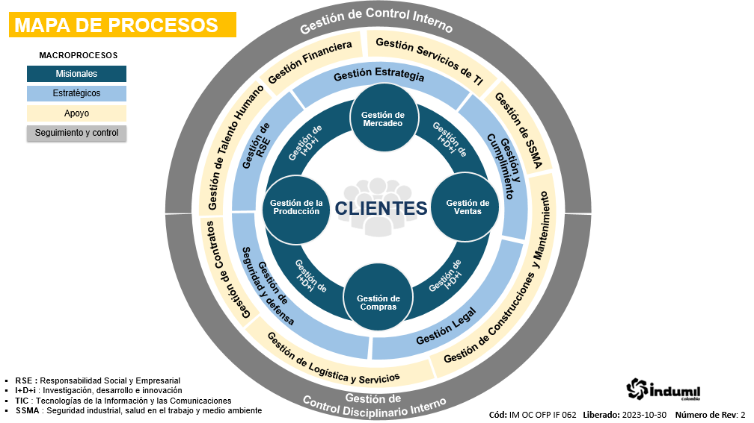
Ilustración 1. Mapa de Procesos Indumil

7.4. Esquema Plan Estratégico Institucional
Del Plan Estratégico de INDUMIL 2022-2026 tenemos el OBJETIVO 6: “Modernizar y optimizar los procesos del Sistema de Gestión Integral–SGI.”, el cual apalanca toda la proyección y el desarrollo de la Gerencia de Tecnologías de Información.
Asimismo, el mejoramiento de la infraestructura de tecnología de la información de la Industria Militar permitirá atender las políticas de Gobierno Digital, fortalecer el uso y apropiación de las TIC´s para satisfacer las necesidades de la Industria Militar y proyectar su avance tecnológico.

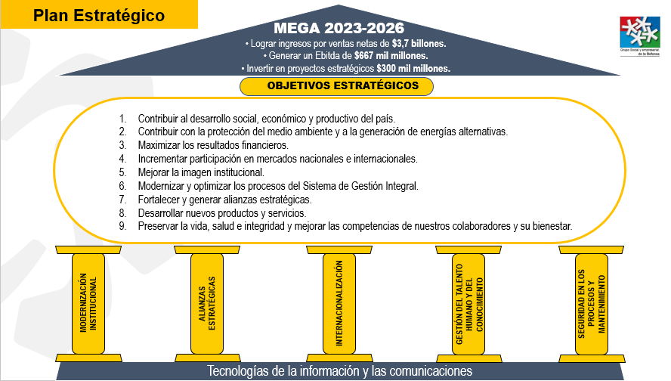
Ilustración 2. Plan Estratégico

MODELO DE GESTIÓN DE T.I.

A continuación, a través del lienzo de CANVAS de TI de INDUMIL se detalla de manera global los aspectos más importantes de la Gestión TI que se realiza en la Industria.
Ilustración 3. Modelo Canvas TI

8.1. Estrategia de T.I.

Orientar la gestión de las tecnologías de la información en las Instituciones y Entidades que conforman el sector Defensa, como factor clave para el logro de la misión, visión y objetivos estratégicos institucionales y sectoriales, mediante la definición de la estrategia sectorial de tecnología y la expedición de las políticas sectoriales requeridas para ello.
Esto, siempre alineado con los objetivos y metas del Plan Nacional de Desarrollo, el Plan Estratégico del Sector – PES y los objetivos Sectoriales e Institucionales.

8.2. Misión Gerencia T.I.

“Proyectar y gestionar eficientemente los servicios y recursos de TI y su disponibilidad, aportando ventajas competitivas a la Industria Militar a través de la implementación de tecnologías de la información y las comunicaciones de datos que aporten al cumplimiento de la misión y los objetivos estratégicos institucionales y la transformación digital de INDUMIL”.

8.3. Objetivos Estratégicos de TIC

Basado en la idea de “Modernizar y optimizar los procesos”, la Gerencia de T.I. plantea “Proveer soluciones de tecnología informática a todos los procesos de la empresa, mediante la utilización de software, hardware y comunicaciones, de tal manera que se garantice el suministro de información confidencial, integra, disponible y oportuna para la adecuada toma de decisiones; cumpliendo requisitos ambientales, de seguridad de la información, salud ocupacional, responsabilidad social y administración del riesgo, bajo la normatividad legal vigente aplicable y el cumplimiento de las directrices del Sistema de Gestión Integral”, se definen los siguientes objetivos estratégicos de TI:

- Formular la estrategia de transformación digital en INDUMIL para lograrla en el 2023 y 2026.
- Conformar el equipo de transformación digital en INDUMIL.
- Autoevaluar la situación actual de algunos Procesos de la Entidad.
- Continuar con la modernización y digitalización de la Industria, especialmente en los procesos de impacto trasversal.
- Aprovechamiento de Nuevas Tecnologías emergentes que apalanquen el cumplimiento de la Misión, Visión y funcionamiento de la Industria Militar.
- Promover el uso de las tecnologías de la información en pro de la comunicación y la interrelación directa con la Ciudadanía.
- Sensibilizar a todo el personal con el compromiso de los Directivos, en los beneficios y oportunidades que conlleva la transformación digital.
- Incrementar la eficiencia y la efectividad de los Procesos y la Gestión de la Industria.
- Diseñar un plan de transformación cultural enfocada en la gestión digital o electrónica.
- Fortalecer la seguridad digital de la información mediante el uso de herramientas tecnológicas que permitan garantizar los principios de la información (integridad, privacidad y disponibilidad).
- Garantizar la conservación de la memoria institucional a través de las herramientas tecnológicas Institucionales.
- Optimización de tiempos de trabajo con el apoyo de la tecnología de la información. Apalancar el éxito, razón de ser, avance, transformación de la Entidad y su reconocimiento a nivel nacional.

8.4. Cuadro de Mando Integral Proceso G.T.I.
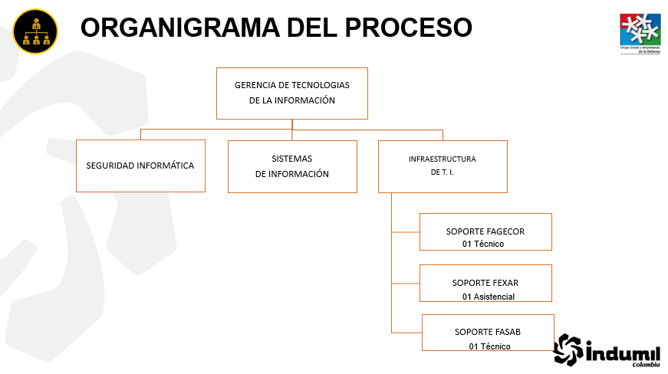
Ilustración 4. Organigrama del Proceso GTI

8.5. Gobierno de TI

El proceso de Gestión Tecnologías de la Información mantiene una política de seguridad y privacidad de la información adoptado los lineamientos al Ministerio de Tecnologías de la Información y Comunicaciones.

La Gestión TI cuenta con procedimientos, guías y directivas de seguridad de la información, de uso y operación de las tecnologías de la información y de administración del Riesgo, guías de backup y manejo de medios tecnológicos e indicadores que le permiten a Gerente de TI, evaluar y redirigir las Tecnologías de la Información a nivel de la Industria.

Instancias de Decisión:

- Medición de Indicadores.
- Monitoreo de riesgos.

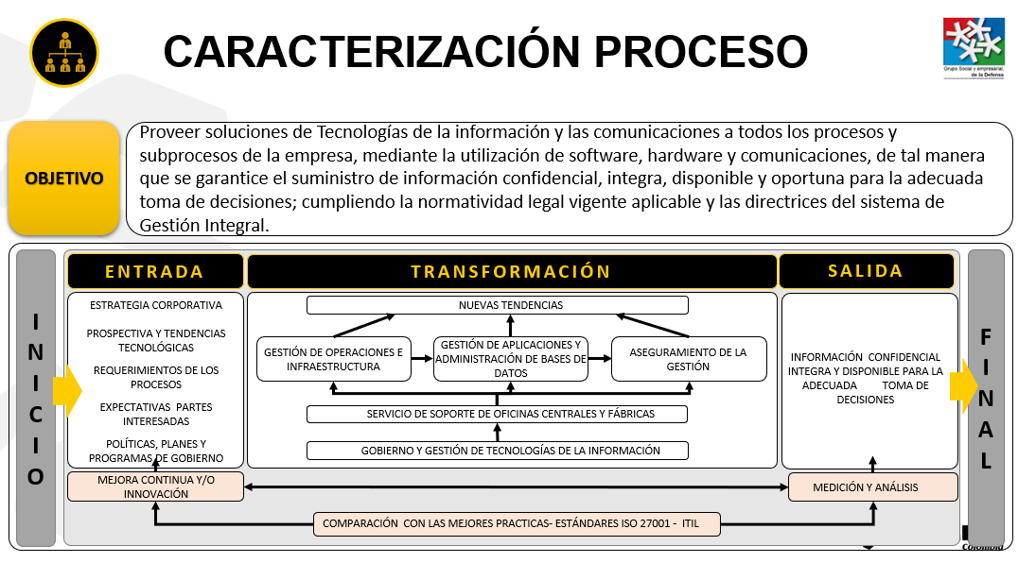
Ilustración 5. Caracterización de Proceso
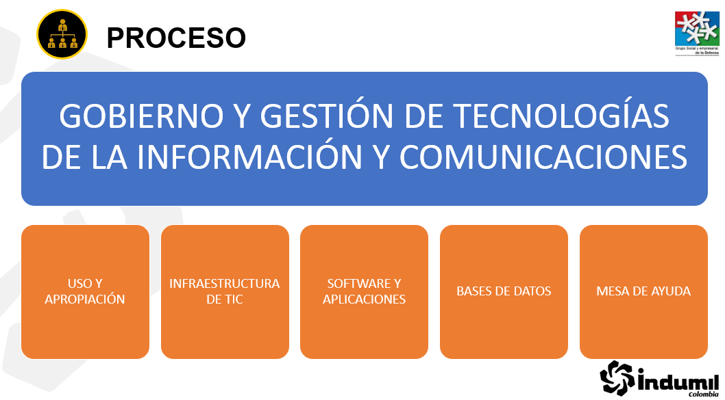
Ilustración 6. Proceso
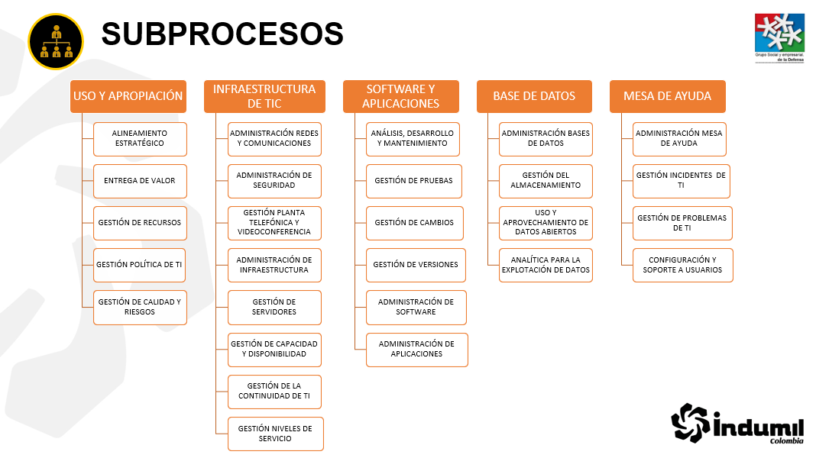
Ilustración 7. Subprocesos

8.6. Indicadores
- DISPONIBILIDAD DEL SERVICIO DE TIC.
Mide la disponibilidad de los Servicios de Tecnologías de la Información que están en operación, con base en la plataforma tecnológica.
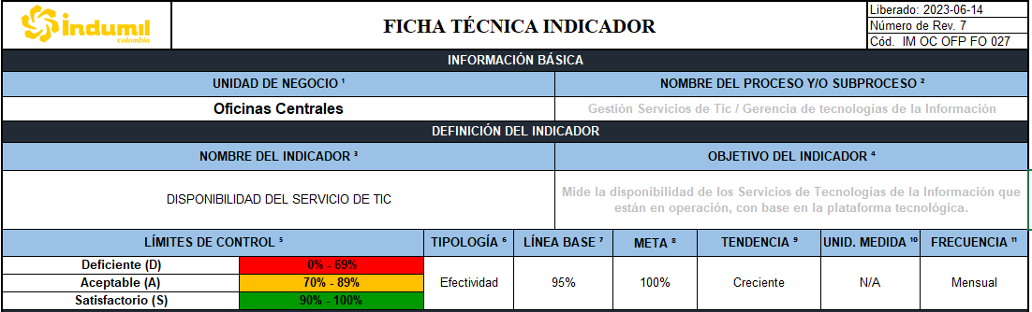
Ilustración 8. Ficha Técnica de Indicador

- PORCENTAJE DE UTILIZACIÓN DE LOS SERVICIOS DE INFORMACIÓN.
Medir el uso efectivo de los servicios de información de la entidad (ERP SAP - Software de Diseño, Gestor Documental)
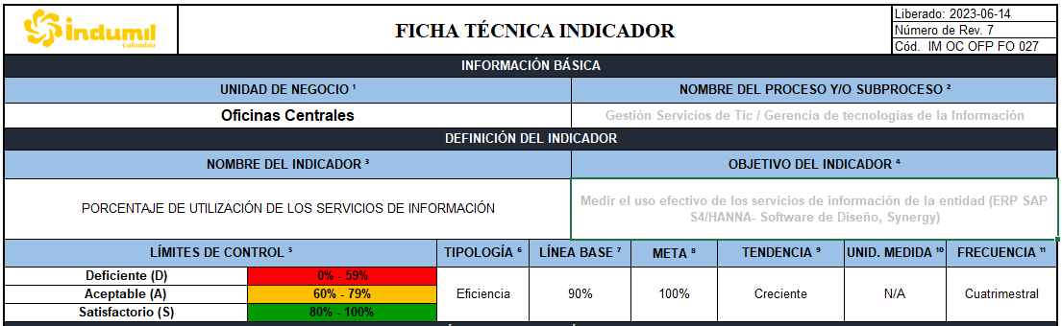
Ilustración 9. Ficha Técnica de Indicador
- NIVEL DE SATISFACCIÓN DE LOS INTERESADOS CON LA RESPUESTA DE SERVICIO DE TIC.
Mide el nivel de satisfacción de los interesados respecto al nivel de respuesta de TI (este indicador se puede adaptar a la escala de medición (Bueno - Regular - Malo).

8.7. Información
Las Bases de datos que se manejan en la Entidad se encuentran en diferentes gestores de bases de datos y en diferentes servidores. Las bases de datos de los sistemas de información de procesos de apoyo administrativo y misional, estratégicos se almacenan en Centro de Procesamiento de Datos en sitio central y alterno, al igual que algunas bases de datos de aplicaciones misionales. Muy pocas Bases de Datos se encuentran en servidores de almacenamiento en la nube, estas solo por ahora enfocadas al diseño de productos e ingeniería.

En la actualidad la Entidad realiza un manejo de la información con procesos que funcionan de manera integrada a través del ERP, la gestión documental se maneja con un sistema, la documentación del sistema integrado de gestión funciona con otro, las estadísticas oficiales se manejan con un proceso manual, el banco de proyectos funciona con un sistema propio, al igual que los datos abiertos que se publica en el portal de datos abiertos nacional, la documentación contractual se maneja en los sistema de Gestión Documental, el ERP y en otro realizado In House. Todos estos sistemas no cuentan con interoperabilidad entre ellos.

Mucha de la información se encuentra tanto en forma física y como digitalizada. Lo anterior, es útil para identificar la información de la entidad y puede ser consultada, ayuda a preservar la memoria institucional y por tanto facilita la continuidad en los procesos administrativos y de gestión.

8.8. Sistemas de Información
Los sistemas de información en la Entidad han sido Instalados y configurados sobre diferentes plataformas de operación y de base de datos, con estructuras de datos diferentes y bajo una administración centralizada.

Los servicios de mantenimiento y soporte de los sistemas de información de procesos de apoyo, administrativos, misionales y de direccionamiento estratégico en su mayoría son prestados por terceros con la participación de la Gerencia de T.I.
Actualmente, se cuenta con ambientes para desarrollo y pruebas separados de los ambientes de producción.

SISTEMAS DE INFORMACIÓN | DESCRIPCIÓN DEL SISTEMA
ERP SAP | ERP (Enterprise Resource Planning), es un sistema de gestión empresarial que integra y automatiza una variedad de procesos y funciones claves de la organización. Proporciona una única fuente de verdad para la información y permite a las diferentes áreas y funciones de la empresa compartir datos y colaborar de manera eficiente
GESTOR DOCUMENTAL | Gestor Documental es un sistema de información que captura, almacena y recupera todos los documentos de la organización
SISTEMA ADQUISICIONES | Software para gestionar los procesos de adquisición
SISTEMA DE CALIDAD | Es un software destinado a informatizar y automatizar la gestión de calidad y procesos de mejora continua. Basado en el estándar internacional ISO 9001:2015, está concebido para ahorrar tiempo y optimizar los procesos para llevar a cabo la implementación de un sistema integrado de gestión.
MESA DE AYUDA TI | Herramienta de centralización de casos de soporte e inventario(hardware).
SISTEMA DE BACKUPS | Es un software de protección de datos que ofrece operaciones de copia de seguridad y recuperación flexibles, eficientes y ampliables, desde la protección de los puntos finales mediante copias de seguridad diarias hasta una protección de alto rendimiento para grandes empresas.
SISTEMA REGISTROS DE PERSONAL | Software para registro de ingreso y salidas de personal por medio de tarjetas HID..
SISTEMA DE MONITOREO | Solarwinds® Network Performance Monitor (NPM) es un  software de monitorización de redes que permite detectar,  diagnosticar y resolver rápidamente interrupciones del  rendimiento de red.
INTRANET | Sitio web interno con módulos de consulta de  información de interés para los funcionarios de la  Industria Militar.
PÁGINA WEB | Sitio web oficial de la entidad donde se tiene información comercial de la Industria Militar Colombiana y servicios para la ciudadanía en  general.
CORREO ELECTRONICO | Descripción funcional del sistema y los servicios que presta
Tabla 2. Sistemas de Información

8.9. Servicios Tecnológicos

Tabla Catálogo de Servicios de TI
SERVICIOS | DESCRIPCIÓN | OBJETIVO
ADMINISTRACIÓN DE SERVIDORES | En este servicio se administra la configuración, soporte y mantenimiento de los servidores (Físicos y Virtuales) que dan soporte a los diferentes sistemas de Información. | Gestionar y mantener activos y el buen funcionamiento de los servidores (Físicos y Virtuales) que se encuentran dentro de la infraestructura de TI de la Industria Militar.
INFRAESTRUCTURA CENTRO DE DATOS | En el Data Center se administran servidores, Switches, Routers, Firewall, UPS, Aire Acondicionado, donde se garantiza el debido funcionamiento tecnológico. Debido a la alta complejidad e importancia de cada uno de los elementos que se encuentran dentro del Data Center, Se controlan los mantenimientos y acceso al centro de datos. | Analizar, planificar y mejorar los activos que hacen parte del Data Center, disponibilidad del servicio de TI, así mismo asegurar toda la infraestructura de TI como procesos, herramientas y funciones que hagan parte de la disponibilidad y niveles de servicios acordados.
ADMINISTRACIÓN DE BASE DE DATOS | La gestión de las Bases de Datos se basa en administrar, configurar y velar por el correcto funcionamiento de las Bases de Datos al igual que dar cumplimiento a los planes de mantenimientos que este tenga. | Garantizar y optimizar la seguridad, integridad y estabilidad de las bases de datos, que administran la información de las operaciones del negocio, para que siempre estén disponibles, según las necesidades de las diferentes áreas de la compañía.
SITIO WEB | En el sitio web de la Industria Militar, se publica a todos sus usuarios, clientes y proveedores información como; servicios, enlaces web, información institucional, noticias y trámites relacionados con la Industria Militar. | Publicar y brindar un medio de información oportuno e íntegro de los Servicios, misión, visión y objetivos de la Industria Militar a todos sus usuarios, clientes y proveedores.
CORREO ELECTRÓNICO | El servicio de correo electrónico consiste en brindar comunicación e intercambio de mensajes e información con usuarios internos y/o externos de manera segura, ágil y confiable. | Gestionar y mantener el servicio de correo electrónico, facilitando el intercambio de información de manera oportuna, ágil y segura para la Industria Militar.
COMUNICACIONES | En este servicio de comunicaciones se vinculan servicios como telefonía, teleconferencias y buzón de voz, los funcionarios de la Industria Militar cuentan con líneas telefónicas a las cuales pueden acceder a los servicios anteriormente mencionados.  Los usuarios pueden realizar conferencias telefónicas desde los medios asignados por la Oficina de Informática. | Brindar a los funcionarios de la industria militar un medio de comunicación ágil y oportuna con el fin de dar solución inmediata a las necesidades y actividades de la Industria Militar.
REDES Y SEGURIDAD | Gestionar las redes informáticas internas y conexiones a redes externas, de acuerdo con los niveles de servicio de la operación y de seguridad; monitorea elementos de hardware y software (switches, routers, firewall, etc.), realiza la asignación de direcciones IP, protocolos de enrutamiento, configuración de autenticación y autorización de servicios de red.  Administra las políticas de seguridad de la Información, Implementa medidas adecuadas de seguridad en aspectos tales como técnicos (antivirus, Firewall, Proxy y IPS), garantiza el acceso de VPN, Internet y/o Páginas Web. | Administrar y monitorear la plataforma de red LAN y WAN, administrando los sistemas de monitoreo y seguridad de los servicios de red (voz, datos e internet) en los aspectos de seguridad, integridad, disponibilidad y confidencialidad.
ALMACENAMIENTO Y RESPALDO DE INFORMACIÓN | En el servicio de almacenamiento y respaldo de la información se basa en realizar y mantener copia de Seguridad de la Información de los diferentes servicios de información que existen en la Industria Militar  Las copias de seguridad se realizan de forma periódica (diaria, semanal y mensual) de acuerdo con las necesidades y políticas definidas por la Oficina de Tecnología, lo que permite la restauración de información borrada por algún evento de seguridad informática que se presente al interior de la Industria Militar. | Proteger, mantener y restaurar copias de respaldo de la información de los diferentes componentes de TI, por medio de la herramienta de gestión, con el fin de garantizar la integridad de la información de la Industria Militar.
SISTEMAS DE INFORMACIÓN | El servicio de Sistemas de Información brinda el soporte, accesos a los aplicativos, y modificaciones funcionales acorde a las necesidades de todos los procesos de la Industria Militar. | Brindar un servicio del sistema de información, por medio de los diferentes aplicativos que soportan las operaciones internas y externas de la organización, de esta forma garantizamos una respuesta ágil y confiable a nuestro cliente externo.
IMPRESIÓN Y DIGITALIZACIÓN | El servicio consiste en administrar, controlar y brindar los medios tecnológicos de impresión y digitalización a los usuarios de las diferentes sedes de la industria militar. | Administrar y mantener en servicio los activos de impresión y digitalización, brindando soporte técnico oportuno y contribuyendo a las actividades que se realizan en la Industria Militar.
SERVICIOS BASE | El servicio consiste en brindar la gestión y administración base (Directorio Activo, DNS, DHCP, file server, Prestamos, grabar, descargar y transferir información en medios extraíbles y configuración de equipos móviles), así como la operación diaria, mantenimientos, revisiones, soporte técnico, configuraciones, de la infraestructura base de servicios con los que cuenta la Industria Militar y sus sedes. | Administrar los servicios base (Directorio Activo, DNS, DHCP, file server, Prestamos, grabar y descargar información en medios extraíbles) brindando soporte técnico oportuno a los funcionarios de la Industria Militar.
SOPORTE EN SITIO | Este servicio trata sobre el soporte técnico que se brinda a los usuarios de la Industria Militar en los puestos de trabajo.  Allí se realizan verificaciones y correcciones de hardware y software que en el momento no fue solucionado por la línea de atención de primer nivel y requiere ser asistido presencialmente por un técnico especializado que realizara la verificación, configuración o debida reparación garantizando el correcto funcionamiento de los activos de Información. | Brindar un soporte Técnico a todos los activos de TI, garantizando el correcto funcionamiento de todos los servicios requeridos; contribuyendo al cumplimiento de actividades diarias de los funcionarios de la Industria Militar.
AUDIOVISUALES | Brindar el servicio de administración, atención o soporte técnico y gestión de mantenimientos de los equipos de videoconferencia y equipos de proyección para asistir en las reuniones de usuarios de la Industria Militar | Gestionar, administrar y brindar soporte técnico en los medios de videoconferencia y equipos de proyección, brindando un servicio oportuno.
CONCEPTOS TÉCNICOS | En este servicio se realiza un concepto de forma detallada del funcionamiento y/o operatividad de los activos (Software y hardware) de información de TI.  Se da una propuesta del destino final que puede llegar a tenerse el elemento. | Verificar los activos de TI (hardware y software), brindar un adecuado concepto del estado físico y funcionamiento de los elementos con el fin de dar un correcto destino final
Tabla 3. Catálogo de Servicios TI

8.10. Gestión de ANS
La Gerencia TI en cada contrato de mantenimiento y/o soporte y/o actualización que se tiene para las herramientas y servicios tecnológicos plantea en los requisitos y obligaciones del contratista unos “Acuerdos de Niveles de Servicios”, dependiendo de la complejidad e importancia del servicio en la Industria y su impacto en la operación y misión.

En el Primer Nivel de Soporte Técnico el cual se desarrolla con personal propio igualmente se tienen establecidos los Niveles de Servicio y Atención, los cuales están medidos y se representan a través de indicadores periódicos.

8.11. Continuidad y Disponibilidad
Conscientes de la presencia de posibles amenazas (externas e internas) que pueden llegar a afectar la continuidad de las actividades y servicios esenciales, el proceso de TI de la Industria Militar cuenta con un plan de contingencia y un Centro alterno DRP.

Dicha herramienta que está en permanente actualización permitirá responder de forma oportuna y organizadamente a situaciones que podrían interrumpir la operación regular de los procesos e impactar negativamente en el logro de los objetivos y la misión de la entidad.

Dicho Plan, debe responder a los procedimientos necesarios para recuperar, reanudar y restaurar la operación de los recursos, servicios y actividades en materia tecnológica, necesarios para garantizar la continuidad de las funciones críticas del negocio.

8.12. Uso y Apropiación
No se cuenta con una estrategia definida y documentada de uso y apropiación de las TIC. Tampoco, se cuenta con información cuantitativa suficiente que permita evaluar el impacto del uso y apropiación de TI en la Entidad, ni con información cualitativa para evaluar el nivel de adopción de la tecnología y la satisfacción en su uso.

La medición de la satisfacción de los usuarios con respecto a los servicios prestados por las TI se ha realizado mediante encuestas realizados por un Tercero contratado por la Entidad.

Por lo anterior, es necesario profundizar en los siguientes criterios: Estrategia de Uso y apropiación de TI, Gestión del Cambio de TI, Medición de resultados de uso y apropiación.

En la Industria la caracterización de nuestros grupos de interés son las Fuerzas Militares y de Policía, los ciudadanos y las empresas de explotación minera y construcciones nacionales e internacionales, teniendo en cuenta que los servicios y productos que se ofrece y/o producen.

INICIATIVAS

El Plan de Inversiones de la Industria Militar actual está conformado por 8 PROYECTOS ESTRATÉGICOS, entre ellos se muestra a continuación el relacionado con la GTI: “Número 6. Mejoramiento de la Infraestructura de Tecnología Informática”.
ACTIVIDADES PROGRAMADAS | ENTREGABLE | RESPONSABLE
Establecer, publicar y socializar Política de TI | Política publicada | Grupo Sistemas de Información y Grupo de Infraestructura
Establecer Hoja de Ruta de Arquitectura Empresarial | Lista de asistentes y compromisos | Grupo Sistemas de Información y Grupo de Infraestructura
Establecer, publicar y socializar Catálogo de Sistemas de Información | Lista de asistentes y compromisos | Grupo de Sistemas de Información
Mesas de trabajo para actualizar el Plan Estratégico de Tecnologías de la Información y las Comunicaciones - PETI. | Lista de Asistentes y/o compromisos. | Todos los Grupos de la Gerencia T.I.
Tabla 4. Iniciativas TI

Basado en todo lo anteriormente expuesto en el presente documento, la Gerencia de Tecnologías de la Información plantea las siguientes Iniciativa a desarrollar en el periodo 2023-2024:

9.1 Iniciativas 2023 de la Gerencia de T.I.
Nro. | INICIATIVA
1 | ADQUISICION PARA RENOVACIÓN EQUIPOS DE COMPUTO Y PORTATILES: Adquirir 130 computadores de escritorio y 15 equipos portátiles, 21 impresoras y 3 Estaciones de trabajo.
2 | Adquisición del servicio de garantía y soporte ambiente virtual - DELL y upgrade IPA.  Suministrar la ampliación o Upgrade(memorias) de los siguientes equipos:  3. IDPA CAN - UPGRADE DP 4400 DE 36 A 72 TB ne paquetes de 12TB, 3 años, adicionalmente el servicio de Extension de Soporte a 30 mayo 2024.  1. IDPA FEXAR - UPGRADE DP 4400 DE 36 A 72 TB ne paquetes de 12TB, 3 años, adicionalmente el servicio de Extension de Soporte a 30 mayo 2024.
3 | ADQUISICION PARA RENOVACIÓN EQUIPOS UPS Y MICRODATANCER.  La solución debe contemplar para las tres fábricas:  Gabinetes de Servidores 42U, Dimensiones 800 (w) x 1200 (d) x 2000 (h) mm, (3) Unidades de Aire inrack con capacidad de 3.9 kW, (1) PDU PDU Monitoreables, 32A/1F, 21 Salidas C13 + 3 Salidas C19, (2) PDU PDU Monitoreables, 32A/1F, 24 Salidas Nema 5L15, (3) Unidad Distribución de potencia (PDM),(3) Sensor de Temperatura / Humedad, (3) Sensor de Inundación, (3) Control de acceso Tarjeta (puerta frontal y posterior), (3) Monitoring system 1U (PCB), (1) UPS 20 KVA Trifásicas, 30 Minutos de autonomía a full carga.  Las UPSs deben ser true On Line en línea Doble conversión, deben ser enfriadas por aire forzado por un ventilador montado internamente y de funcionamiento continuo. La alimentación del ventilador debe proporcionarse desde la fuente de CC interna, Año de Fabricación Mínimo año 2022.  Entradas, Salidas, medición y Monitoreo, ESPECIFICACIONES UPS 1 a 3 KVA Cantidad: 1 KVA(12) Doce, 2 KVA (3)Tres, 3 KVA (1)Uno.
4 | ADQUISICIÓN EQUIPO MULTIMEDIA SALA JUNTAS.  La sala deberá contar con un Video Wall, monitores de tipo industrial con capacidad de operar 24 horas continuas durante los 365 días al año.  Se debe garantizar la reproducción de todas las señales de video provenientes de las diferentes fuentes y garantizar una óptima experiencia del sistema de video conferencia tanto de recepción como de transmisión de video.  También se debe dotar de equipos de proyección y video e impresión el Centro de Mando y Control de la Compra- Producción y Ventas.  Se deberá suministrar todos los equipos y accesorios necesarios que permitan la visualización adecuada para diferentes tipos de escenarios.
5 | ADQUISICIÓN LICENCIAMIENTO FORTINET ZTNA:  Instalación y configuración mantenimiento y soporte técnico de las plataformas Fortinet y Red Hat. Así como,  realizar y/o acompañar en la instalación y configuración de las actualizaciones y nuevas licencias durante la vigencia.
6 | ADQ. LICENCIAMIENTO – SYNERGY: 50 licencias profesional de synergy, con el respectivo soporte, actualización y mantenimiento y debe garantizar que el licenciamiento cuenta con los add-in, add-on tools y demás complementos para el correcto funcionamiento de las licencias.Las versiones del software a adquirir deben estar soportadas para el sistema operativo Windows 10 pro.
7 | Adquisición e instalación del Software y Hardware para la ampliación de la infraestructura de Hiperconvergencia DELL con su respectivo licenciamiento para cubrir el proyecto INDUSTRIA 4,0 actual (Fase I).
Tabla 5. Iniciativas TI

9.2 Iniciativas 2024 al 2026 de la Gerencia de T.I.
Garantizar el suministro de las herramientas tecnológicas de procesamiento de datos a todos los empleados de la Industria Militar Mantener, mediante un plan anual de reposición por obsolescencia tecnológica de equipos, licenciamiento y soluciones de ofimática.
Nro | Necesidad | Especificaciones | 2024 | 2025 | 2026
1 | Equipo de cómputo, impresoras y escáner | Adquisición de Computadores, impresoras y escáner | X | X | X
2 | Licenciamiento Microsoft | Adquirir licenciamiento para la infraestructura de usuarios actual. | X
Tabla 6. Necesidades de TI
Garantizar el suministro de las herramientas tecnológicas de comunicación a todos los empleados de la Industria Militar Mantener, mediante la renovación y/o adquisición de un sistema de comunicaciones, que mejore o reemplace la actual planta telefónica dado sus años de servicio y obsolescencia tecnológica.
Nro | Necesidad | Especificaciones | 2024 | 2025 | 2026
3 | Planta Telefónica Virtual /Hibrida y Teléfonos IP (Comunicaciones Unificadas) | Adquisición nueva planta telefónica, sus respectivos teléfonos y accesorios. | X | X | X
Tabla 7. Necesidades de TI
Fortalecer los mecanismos y herramientas de seguridad de la información para garantizar el cumplimiento de los tres (3) principios de la seguridad de la información ante el constante y avanzado métodos de ciberdelincuencia, fuga y robo de la información.

Nro | Necesidad | Especificaciones | 2024 | 2025 | 2026
4 | Solución de Seguridad Digital | Reemplazar equipos WAF, Fortianalyzer, FortiManager, FortiSandbox , FortiWeb y FortiGate. Incluyendo soporte y licenciamiento de 24 meses | X | X | X
4 | Solución de Seguridad Digital | Plataforma en Máquina Virtual de Señuelos, Engaños y cacería de amenazas con 30 Vlans y 4 Licencias Windows. Instalación, Soporte y Actualizaciones por 12 Meses. |  |  | X
4 | Solución de Seguridad Digital | Correlacionador de eventos en Máquina Virtual para 100 Activos y 1000 EPS, incluyendo Indicadores de Compromiso. Instalación, Soporte y Actualizaciones por 12 Meses. | X | X
Tabla 8. Necesidades de TI
Satisfacer las nuevas necesidades tecnológicas – administrativas de la Industria y los usuarios con el suministro de soluciones nuevas o la fortalecimiento y ampliación de los existente.

Nro | Necesidad | Especificaciones | 2024 | 2025 | 2026
5 | Adquisición Licenciamiento de Software | Adquisición Software Subasta Electrónica, Software Estudio de Seguridad. Licenciamiento de bases de Datos, licenciamiento para desarrollo .NET y Visual Studio. Licenciamiento usuarios SAP y Usuarios Synergy. Licenciamiento Microsoft | X | X | X
Tabla 9. Necesidades de TI
Garantizar el correcto funcionamiento y óptimos tiempos de respuesta de los centros de procesamiento y comunicaciones de toda la infraestructura tecnológicas de Oficinas Centrales, Fabricas y Áreas descentralizadas, acordes a con los nuevos avances del sector T.I.C.
Nro | Necesidad | Especificaciones | 2024 | 2025 | 2026
6 | Renovación equipos de comunicaciones Switch | Adquisición de equipos para conectar dispositivos de red. | X
7 | Micro data center CAN | Adquisición de microdatacenter confinado con todas las características de seguridad y ambientales para datacenter. | X
8 | UPS Almacenes | Adquisición UPS en sitios centros de cableado. | X | X | X
9 | Cluster Datacenter | Renovación tecnológica equipos Datacenter. |  |  | X
10 | Aires Acondicionados CAN, FASAB | Mantener equipos de comunicaciones en buenas condiciones de temperatura y humedad relativa. |  | X

Tabla 10. Necesidades de TI

CONTROL DE CAMBIOS
“Este documento no presenta cambios por ser primera versión”.

- REFERENCIAS BIBLIOGRÁFICAS

- MinTIC - G.ES.01. (2015). Guía del dominio de Estrategia TI. Obtenido de http://www.mintic.gov.co/arquitecturati/630/articles-9271_recurso_pdf.pdf
- MinTIC - G.ES.06. (2016). Guía cómo estructurar el Plan Estratégico de Tecnologías de la Información - PETI. Obtenido de http://www.mintic.gov.co/arquitecturati/630/articles15031_recurso_pdf.pdf
- MinTIC - G.GEN.03. (2016). Guía general du un proceso de Arquitectura Empresarial. Obtenido de http://www.mintic.gov.co/arquitecturati/630/articles-9435_Guia_Proceso.pdf
- MinTIC - IT4+. (2016). Modelo de Gestión IT4+. Obtenido de http://www.mintic.gov.co/arquitecturati/630/propertyvalues-8170_documento_pdf.pdf
- Plan Estratégico de la Industria Militar
- Plan de Gobierno 2022-2026

